Прерасподела медијског колача у Србији
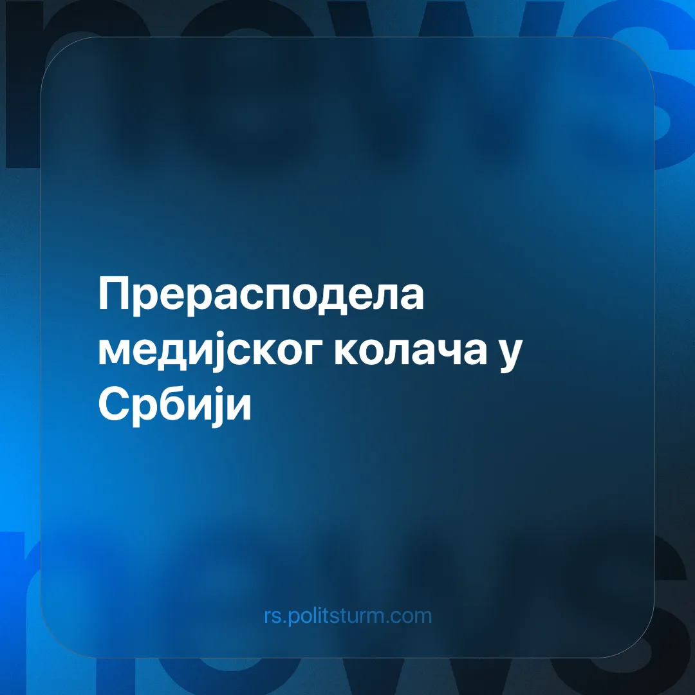

Оригинални чланак
2025-02-15
3 мин. читања

Како N1 преноси, компанија “United Group” је 12. фебруара објавила да је SBB продат компанији “e& PPF Telecom Group”, из Уједињених Арапских Емирата која, упркос сличном називу, нема формалне везе са државним Телекомом, што је довело до забуне на друштвеним мрежама [1]. “e& PPF Telecom Group” је већ вршила аквизиције телекомуникационих компанија по југоисточној Европи и позиционирана је да оствари монопол над овим тржиштем.Са друге стране, Викторија Боклаг, извршни директор “United Group”, уз јако пуно дегутантних корпоративних еуфемизама, објашњава да је ово у складу са њиховом стратегијом да се оријентишу на тржишта где могу да остваре какав-такав монопол, примарно богатија тржишта Европске уније. У складу са тиме су и препустили тржиште Србије емиратском капиталу, а најављују и повлачење са тржишта БиХ.
Даље уверавају да ће медијске куће у Србији које су у власништву “United Group”, укључујући ту и N1, наставити да раде као и до сада. Овиме се јасно имплицира да ће и даље да буду примарна гласила капиталистичке опозиције.
Овај лист такође наглашава како је већински власник “United Group” инвестициона компанија “BC Partners”. Дакле порука је јасна, SBB се не продаје државном Телекому, већ емиратском Telecom-у, договор је пао између страних капиталиста, никако између Драгана Шолака [2] и Александра Вучића, а медијске куће “United Group” ће наставити да славе и бодре сваку капиталистичку опозицију.
Прва ствар која пада у очи је то да је ипак нешто продато Телекому, а то су изузетно лукративна права за спортске преносе [3]. Дакле ипак је и држава учествовала у преговорима и, како „Време“ наводи, “Није далеко од логике да улазак емиратских пара долази уз благослов Александра Вучића. Зато би најгора вест за потрошаче могла да буде уколико је у питању картелска подела колача”. А то је управо оно о чему је овде реч - о једној картелској подели колача. Како капитализам долази до свог највишег стадијума, тржишта постају све тешња, профити све нижи, и свако гледа да “огради своје двориште” и да га прочисти од конкуренције. То је оно о чему је директорка Боклаг причала са њеним “конвергентним тржиштима”, само преведено на људски језик. Повлачење европског, а улазак емиратског капитала свакако тренутно одговара владајућем монополу у Србији, зато што је то капитал пријатељскије настројен према тренутној власти и са мање разлога да врши притисак на исту.
Друго, наивно је поверовати да Шолак није имао никакав утицај на продају компаније у којој има 33% удела, поготово када се та продаја дешава на његовом “домаћем терену”, и то баш у овом тренутку притиска на власт и поготово када је управо он мотор иза опозиционе оријентације наведених медија. Постоје две могућности, или су капиталисти из опозиције једном руком гурали студенте у блокаде и предузећа у штрајк, како би остварили што бољу продајну цену, а другом руком потписивали договоре са влашћу, или је СНС успео да изврши маневар мимо њих и да им избије тло испод ногу. У оба случаја, ситнобуржоаска идеологија којом се протести воде се показала немоћном против инструментализације од стране крупног капитала. Сведоци смо да долази до прерасподеле колача што унутар власти (са падом владе и хапшењима), што међу српским капиталистима, а, на крају, и на међународном плану са повлачењем европског и доласком емиратског капитала.
Стихијске акције и изливи малограђанског незадовољства су киша и ветар који се периодично дешавају захваљујући томе што је ситна буржоазија једна умирућа класа чији интереси под капитализмом никако не могу бити задовољени, а њихове утопије никако не могу бити остварене. Ове непогоде су ту да буду игнорисане када је тржиште мирно, а да буду максимално искоришћене од стране капиталиста у периоду тржишне нестабилности.
Они који захтевају промене ће их дочекати. Промена је својствена капитализму, односи снага капитала се непрестано мењају. Проблем је само што те промене подразумевају искључиво рекомбинацију владајућег монопола или, у најбољем случају, замену једног капиталистичког монопола другим. Промене и разни пети октобри ће доћи и проћи, Он (ко год да је у главама ситне буржоазије тренутна персонификација свег зла капитализма) ће отићи, а студенти ће остати на улицама, питајући се где им је побегао “дан после”.
То је судбина сваке безкласне борбе за “правду”. Друштво не може да се мења на бази постојећег система, а једина класа која је позиционирана да се бори за промену тог система је радничка класа, вођена авангардном комунистичком партијом. Та партија мора бити добро наоружана теоријом, а не стихијским импулсима. Мора да се бори, не против корупције, већ за власт радничке класе. Мора да се залаже, не за апстрактну правду, већ за конкретне интересе радничке класе, макар ти интереси деловали неправедно припадницима других класа. Мора да инсистира, не на независним институцијама, већ на институцијама које су апсолутно зависне и чврсто у рукама радничке класе. То да је класна борба једина борба може да звучи као празна парола некоме, али истинитост те пароле не лежи у томе да нема других борби, већ да је то једина борба која може да донесе истинске промене каквим се, бар неки од студената, надају.
Извори:
[1] https://n1info.rs/biznis/united-grupa-postigla-dogovor-o-prodaji-sbb-kompanije-e-ppf-telecom-grupi-kao-i-net-tv-plus-biznisa-i-prava-na-prenos-sportskih-dogadjaja-za-zapadni-balkan-telekomu-srbija/
[2] https://united.group/leadership/dragan-solak/
[3] https://vreme.com/ekonomija/prodaja-sbb-a-menja-svasta-ali-nista-za-n1-i-novu-s/

Оригинални чланак

